Naplotkowała 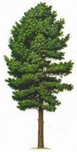, że już się zbliża wiosna.
skrzywił się ponuro: „Przyjedzie pewnie furą”.
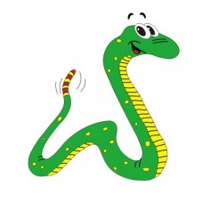
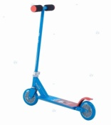
się najeżył srodze: „Raczej na ”

syknął: „Ja nie wierzę.
Przyjedzie na 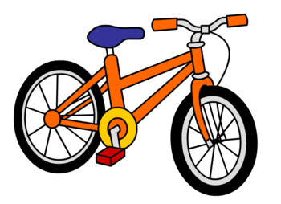”.
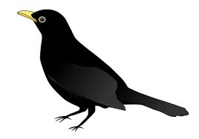gwizdnął: „Wiem coś o tym.
Przyleci 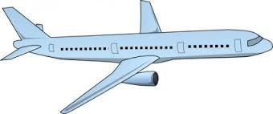”.
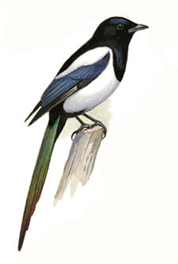
„Skąd znowu - rzekła - Ja jej nie

spuszczam z oka i w zeszłym roku, w maju,

widziałam ją w 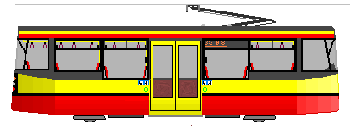”.

„Nieprawda! Wiosna zwykle,
przyjeżdża 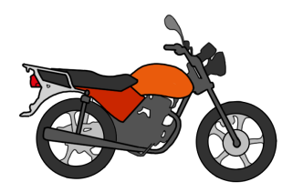!”
„A ja wam to dowiodę, że właśnie 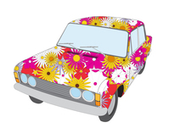”.
„Nieprawda, bo w 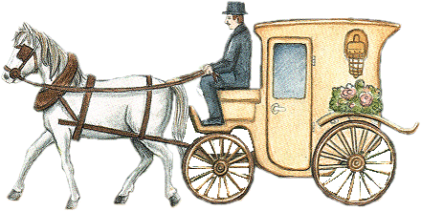!” „W ?
Cóż pan plecie? Oświadczyć mogę krótko,
Przypłynie własną 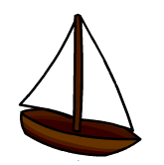”.

A wiosna przyszło pieszo -
Już 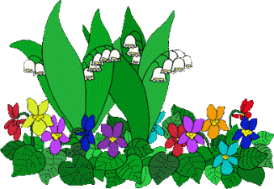 z nią się śpieszą,
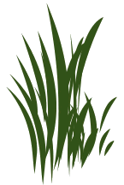

Już przed nią rosną i szumią:

„Witaj 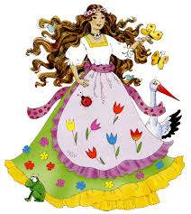!”.

Wiersz do nauki dla dzieci. Wersja z obrazkami wspiera przygotowanie do czytania i ułatwia zapamiętywanie. Poniżej tekst bardziej dla rodziców w celu usunięcia ewentualnych wątpliwości w rozpoznawaniu obrazków (np. sosna a nie drzewo itp.) Z Panem Bogiem. S. Eliza

Przyjście wiosny
Jan Brzechwa
Naplotkowała sosna,
że już się zbliża wiosna.
Kret skrzywił się ponuro:
„Przyjedzie pewnie furą”.
Jeż się najeżył srodze:
„Raczej na hulajnodze”.
Wąż syknął: „Ja nie wierzę.
Przyjedzie na rowerze”.
Kos gwizdnął: „Wiem coś o tym.
Przyleci samolotem”.
„Skąd znowu - rzekła sroka -
Ja jej nie spuszczam z oka
I w zeszłym roku, w maju,
Widziałam ją w tramwaju”.
„Nieprawda! Wiosna zwykle
Przyjeżdża motocyklem!”
„A ja wam to dowiodę,
Że właśnie samochodem”.
„Nieprawda, bo w karecie!”
„W karecie? Cóż pan plecie?
Oświadczyć mogę krótko,
Przypłynie własną łódką”.
A wiosna przyszło pieszo -
Już kwiaty z nią się śpieszą,
Już trawy przed nią rosną
I szumią: „Witaj wiosno!”.

